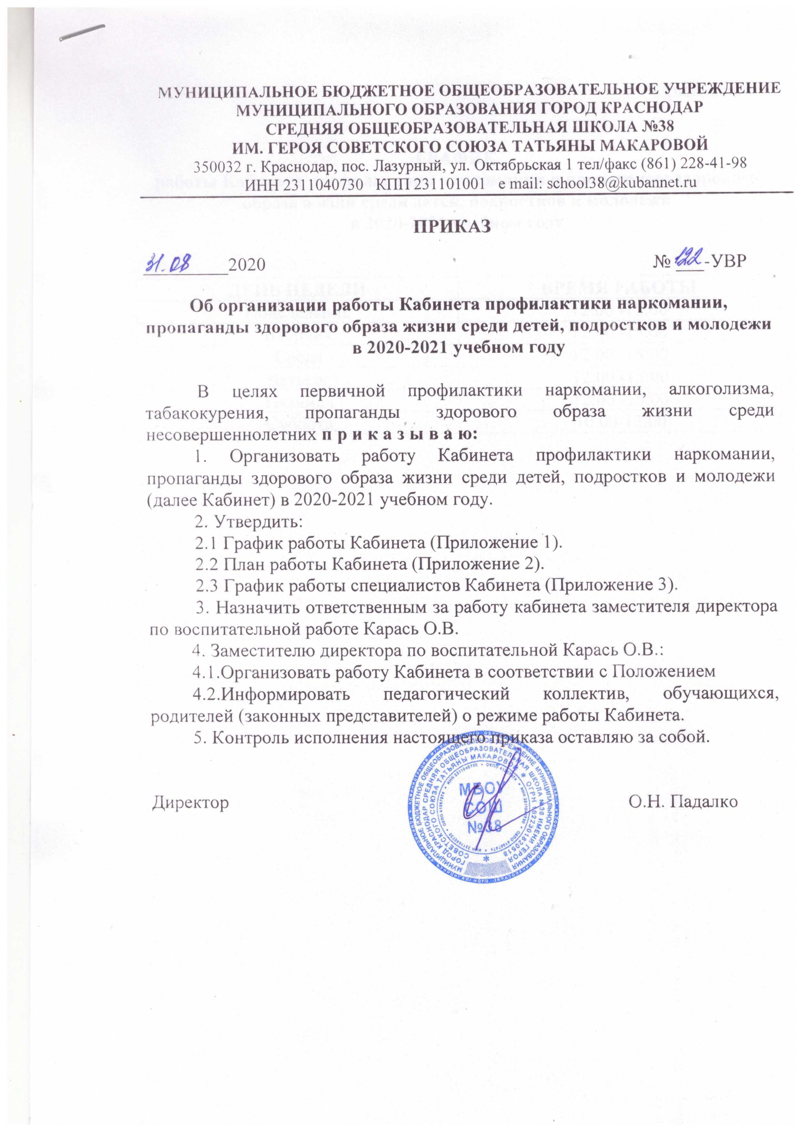

МУНИЦИПАЛЬНОЕ БЮДЖЕТНОЕ ОБЩЕОБРАЗОВАТЕЛЬНОЕ УЧРЕЖДЕНИЕ
МУНИЦИПАЛЬНОГО ОБРАЗОВАНИЯ ГОРОД КРАСНОДАР
СРЕДНЯЯ ОБЩЕОБРАЗОВАТЕЛЬНАЯ ШКОЛА №38
ИМ. ГЕРОЯ СОВЕТСКОГО СОЮЗА ТАТЬЯНЫ МАКАРОВОЙ
350032 г. Краснодар, пос. Лазурный, ул. Октябрьская 1 тел/факс (861) 228-41-98
ИНН 2311040730 КПП 231101001 e mail: school38@kubannet.ru

ПРИКАЗ

_________2020 | № ___-УВР

Об организации работы Кабинета профилактики наркомании, пропаганды здорового образа жизни среди детей, подростков и молодежи в 2020-2021 учебном году

В целях первичной профилактики наркомании, алкоголизма, табакокурения, пропаганды здорового образа жизни среди несовершеннолетних п р и к а з ы в а ю:
1. Организовать работу Кабинета профилактики наркомании, пропаганды здорового образа жизни среди детей, подростков и молодежи (далее Кабинет) в 2020-2021 учебном году.
2. Утвердить:
2.1 График работы Кабинета (Приложение 1).
2.2 План работы Кабинета (Приложение 2).
2.3 График работы специалистов Кабинета (Приложение 3).
3. Назначить ответственным за работу кабинета заместителя директора по воспитательной работе Карась О.В.
4. Заместителю директора по воспитательной Карась О.В.:
4.1.Организовать работу Кабинета в соответствии с Положением
4.2.Информировать педагогический коллектив, обучающихся, родителей (законных представителей) о режиме работы Кабинета.
5. Контроль исполнения настоящего приказа оставляю за собой.

Директор О.Н. Падалко

Приложение 1

ГРАФИК
работы Кабинета профилактики наркомании и пропаганды здорового образа жизни среди детей, подростков и молодежи
в 2020-2021 учебном году

ДЕНЬ НЕДЕЛИ | ВРЕМЯ РАБОТЫ
Понедельник | 12:00 -15:00
Вторник | 12:00 -15:00
Среда | 12:00 -15:00
Четверг | 12:00 -15:00
Пятница | 12:00 -15:00
Суббота | 10.00-12.00

Приложение 2.

ПЛАН
работы кабинета по профилактике наркомании и пропаганде здорового образа жизни на 2020- 2021 учебный год

№ | Содержание работы | Сроки | Классы | Ответственные
Аналитическая деятельность
 | Составление социального паспорта школы. Выявление детей «группы риска» | Сентябрь-октябрь  Январь | 1-11 | Соц. педагог
 | Проведение анкетирования учащихся на выявление вредных привычек учащихся | Октябрь | 5-11 классы | Соц. педагог  педагог-психолог
 | Подготовка материалов для проведения экспресс-тестирования | Сентябрь | Учащиеся, достигшие возраста 13 лет | Соц. педагог  педагог-психолог
 | Выявление занятости учащихся во внеурочное время | Каждую четверть | 1-11 | Соц. педагог
 | Анализ работы классных руководителей по формированию навыков здорового образа жизни, анализ планов воспитательной работы классов | Ноябрь-декабрь | 1-11 | Зам. директора по ВР
Психолого-педагогическая диагностика
 | Адаптация учащихся | Октябрь | 1,5,10 | педагог-психолог
 | Тестирование учащихся «Уровень тревожности учащихся» | Ноябрь | Учащиеся группы риска | педагог-психолог
 | Выявление видов девиации учащихся младших, средних и старших классов | Декабрь | 4,7,10 | Классные руководители, педагог-психолог
 | Уровень гражданско-патриотического воспитания учащихся | Январь-февраль | 5-10 | Зам. директора по ВР
 | Индивидуальная диагностика | По необходимости |  | педагог-психолог
Профилактическая работа
 | Проведение занятий для учащихся и педагогов специалистами ГБУЗ Наркологический диспансер МЗ КК ( по отдельному графику) | В течение года |  | Социальный работник ГБУЗ Наркологический диспансер МЗ КК
 | Организация и проведение спортивных соревнований по 8 видам спорта под девизом «Молодость, здоровье, спорт!» | Сентябрь-октябрь | 7-8 классы | Учителя физической культуры
 | Проведение классных часов по формированию здорового образа жизни, профилактике табакокурения, наркомании и алкоголизма | Ежеквартально | 1-11 классы | Классные руководители
 | Проведение родительских собраний по вопросу профилактики табакокурения, наркомании и алкоголизма | Ежеквартально | 1-11 классы | Классные руководители
 | Мероприятия в кабинете Антинарко:  - Классные часы о вреде курения, алкоголя  - Круглый стол «Здоровье не купишь»  - Конкурсы плакатов и рисунков  - Кинолекторий «8 марта, или о последствиях женского алкоголизма»  - Кинолекторий «Здоровая Россия» | По графику ВР в классе  ноябрь  январь  март  октябрь | 5-8 класс  6-7 классы  1-11 классы  9-11 классы  5-8 классы | Социальный педагог  педагог-психолог Зам. директора по ВР
 | Работа правового лектория «Я и Закон» | (в период каникул) | Учащиеся группы риска, состоящие на учёте | Социальный педагог Зам. директора по ВР
 | Мероприятия, посвященные Международному дню борьбы со СПИДом | Декабрь | 9-11 классы | Школьное самоуправление
 | Мероприятия, посвященные Всемирному дню без табака | Май | 5-11 классы | Школьное самоуправление
Работа с педагогическими кадрами
 | Проведение заседаний штабов ВР, педагогических советов, МО классных руководителей по вопросам организации работы по формированию ЗОЖ у обучающихся, профилактике табакокурения, наркомании и алкоголизма | Ежеквартально |  | Штаб ВР
 | Совещание для классных руководителей «Система работы с учащимися по профилактике наркомании и формировании здорового образа жизни». | март |  | Зам. директора по ВР  Соц. педагог
 | «Формы работы по предупреждению детского суицида» | Апрель |  | Педагог-психолог
 | Планирование работы на следующий учебный год | Май |  | Социальный педагог

Приложение 3.

ГРАФИК
работы специалистов Кабинета профилактики наркомании и пропаганды здорового образа жизни среди детей, подростков и молодежи в 2020-2021 учебном году

ДЕНЬ НЕДЕЛИ | ВРЕМЯ | РАБОТЫ СПЕЦИАЛИСТ
Понедельник | 12:00 -15:00 | Зам по ВР
Вторник | 12:00 -15:00 | Социальный педагог
Среда | 12:00 -15:00 | Педагог-психолог
Четверг | 12:00 -15:00 | Социальный педагог
Пятница | 12:00 -15:00 | Педагог-психолог
Суббота | 10.00-12.00 | Кл.руководители

